**<** **[Ajuste]** **EMS 0016 – Cota Ausente>**

Histórico de Revisão

|  |  |  |  |  |
| --- | --- | --- | --- | --- |
| **Data** | **Versão** | **Descrição** | **Autor(es) da Revisão** | **Área** |
| 29/12/2011 | 1.0 | Especificação Funcional | Eduardo Castro | TI-DGB |
| 28/02/2012 | 1.1 | Especificação Funcional | Francivaldo | TI-DGB |
| 03/03/2012 | 1.2 | Alteração de regras e protótipo | Francivaldo | TI-DGB |
| 08/03/2012 | 1.3 | Alteração de regras e protótipo | Francivaldo | TI-DGB |

INFORMAÇÕES DA EMS*

|  |  |
| --- | --- |
| **No. Do Backlog:** | **Fornecedor: TI-DGB** |
| **Executor:** |
| **Analista Abril:** Eduardo Castro | **Área:** Treelog |

ESCOPO[1]*

|  |
| --- |
| Descrição e Objetivo da Manutenção: Funcionalidade que zera automaticamente o reparte das Cotas que não compareceram para levar o reparte do dia. |
|  |

ESPECIFICAÇÃO FUNCIONAL[2]*

## Regras de Negócio envolvidas na Manutenção

O usuário deverá digitar Data, Cota ou Box das que não retiraram os repartes do dia. Se ainda não foi incluída na lista, a funcionalidade irá incluir a Cota e exibir tela para o rateio para outras Cotas, caso o usuário não queria redistribuir as quantidades indicará como suplementar.

A funcionalidade deverá validar todos os campos, inclusive a data para verificar se a data é operação atual.

A cada Cota digitada a rotina deverá zerar os consignados desta Cota e retornar as quantidades ao estoque suplementar do Distribuidor de cada publicação envolvida, caso a Distribuidora esteja parametrizada com obrigação fiscal (parâmetro do distribuidor), deve realizar o cancelamento da nota fiscal de envio.

Caso a Cota seja excluída dessa lista, deve retirar as quantidades do estoque suplementar do Distribuidor de cada publicação envolvida e retornar os consignados desta Cota, em caso que não tiver estoque, todo o consignado da cota, o sistema deve retornar a quantidade existente no estoque Suplementar, porém irá informar ao usuário os produtos nesta condição com as informações: Código, Produto, Edição, Reparte e Qtde. Disponível; onde o usuário poderá prosseguir ou não com o cancelamento. Caso o Distribuidor tenha obrigação fiscal, o sistema deverá solicitar nova NF-e.

Para exclusão de uma cota ausente somente será valido para data da operação atual.

A funcionalidade deve possibilitar que o usuário informe uma ou mais cotas ausentes. Nos casos de informar mais de uma cota, deve-se consolidar o reparte destas cotas.

Após informar uma ou mais Cota ausente a funcionalidade deve possibilitar indicar quantidade de produtos para rateio para outras Cotas ou transferência para estoque suplementar, devem ser lançadas no tipo de movimento “Sobra de”, a diferença dos repartes da cota ausente que não for destinado as Cotas e que serão enviadas ao estoque suplementar.

Caso a quantidade destinada a outras cotas não seja a total da Cota ausente de determinado produto, o sistema deverá automaticamente, destinar o restante da quantidade para o estoque suplementar, conforme explicado acima.

A funcionalidade deve checar se a quantidade redistribuída é igual ou menor da quantidade de exemplares do produto em questão da Cota. Não deve permitir a redistribuição de uma quantidade maior do que o reparte da Cota.

Se o usuário solicitar o fechamento da janela de redistribuição, a funcionalidade deverá abrir um pop-up solicitando a confirmação do fechamento, já que caso este for realizado será cancelado o apontamento desta cota como ausente.

A funcionalidade deve permitir também a seleção de um ou mais produtos para redistribuição. A seleção de um produto permite a redistribuição para uma ou mais cotas. Caso o usuário selecione mais de um produto, a funcionalidade deve permitir o direcionamento para apenas uma cota, não sendo necessário informar a quantidade, apenas a cota que será(ão) direcionado(s) o(s) produto(s) selecionado(s).

Ao iniciar a redistribuição de um produto, o sistema deve informar qual o produto, e o saldo a redistribuir, que deve ser um resultado do reparte da Cota Ausente, menos o Total Distribuído (quantidade totalizada abaixo das cotas a redistribuir).

Na tela haverá botões para ação de “imprimir” e “arquivo”, a opção arquivo tem como objetivo gerar as informações em formato Excel para utilização da área de negocio.

OBS: Após o rateio entre as cotas as informações ficarão disponíveis para envio das Notas de envio ao SEFAZ.

|  |
| --- |
| Benefício esperado com a Manutenção: |

## Parâmetros Recebidos;

## Tabelas;

|  |  |  |  |  |  |
| --- | --- | --- | --- | --- | --- |
| **TABELAS** | **SUFIXO** | **CREATE** | **READ** | **UPDATE** | **DELETE** |
|  |  |  |  |  |  |
|  |  |  |  |  |  |
|  |  |  |  |  |  |

## Acesso as Tabelas;

|  |  |  |  |
| --- | --- | --- | --- |
|  | TABELA | **Chave de Acesso** | **Localizado na Tabela** |
|  |  |  |  |

## Formatação das Telas;

|  |  |  |  |
| --- | --- | --- | --- |
| **COLUNA** | **LABEL** | TABELA | **OBJETO** |
|  |  |  |  |

## Formatação dos Relatórios;

|  |  |  |  |
| --- | --- | --- | --- |
| **COLUNA** | **LABEL** | TABELA | **OBJETO** |
|  |  |  |  |

## Manutenção das Tabelas;

## Inclusão Tabela

|  |  |  |
| --- | --- | --- |
| **COLUNA** | **Conteúdo** | Origem |
|  |  |  |

## Alteração Tabela

|  |  |  |
| --- | --- | --- |
| **COLUNA** | **Conteúdo** | Origem |
|  |  |  |

## Descrição do processo;

## Telas envolvidas na Manutenção:

Filtro:

* Data: Data para indicação da Cota Ausente.
* Cota: Código da Cota
* Nome: Nome da Cota
* Box: Box da Cota (código do box concatenado com a descrição)
* Roteiro: Seleção de um dos roteiros da Distribuidora (concatenar código do roteiro com descrição).
* Rota: Seleção de um das rotas da Distribuidora. Caso um roteiro for selecionado, só deverá aparecer as rotas cadastradas no roteiro específico (concatenar código da rota com descrição).

Campos não editaveis:

* Data: Data indicada da Cota Ausente, retorna conforme resultado da pesquisa ou entrada de registro novo.
* Box: Box em que a Cota está, retorna conforme resultado da pesquisa ou entrada de registro novo.
* Cota: código da cota, retorna conforme resultado da pesquisa ou entrada de registro novo.
* Nome: Nome da Cota, retorna conforme resultado da pesquisa ou entrada de registro novo.
* Valor NE R$: Valor da Nota de Envio, retorna conforme resultado da pesquisa ou entrada de registro novo.
* Ação para excluir item selecionado.

Redistribuição:

* Codigo: Codigo do produto (não editável)
* Nome: Nome do produto. (não editável)
* Edição: Edição do produto. (não editável)
* Reparte: Quantidade de reparte do produto (não editável)
* Produto: Nome do produto que está sendo redistribuído (não editável)
* Saldo a Redistribuir: Saldo disponível de quantidade deste produto que pode ser redistribuído (Reparte - Total Distribuído).
* Cota: Código da Cota (editável)
* Nome: Nome da Cota (editável)
* Quantidade: Quantidade do reparte para rateio (editavel)
* Total Distribuído: Soma da quantidade apontada para redistribuição para cada cota.

Botão:

* Arquivo: Envia para arquivo resultado da pesquisa.
* Imprimir: Envia para impressão resultado da pesquisa.
* Suplementar: ação para indicação que o estoque da Cota ausente será direcionado para suplementar.
* Redistribuir: ação para redistribuir conforme indicação feita no rateio para as Cotas.
* Confirmar: Confirma a ação de redistribuição.
* Cancela: Cancela a ação de redistribuição, não incluindo a cota informada como ausente.

Pesquisa de Cota Ausente

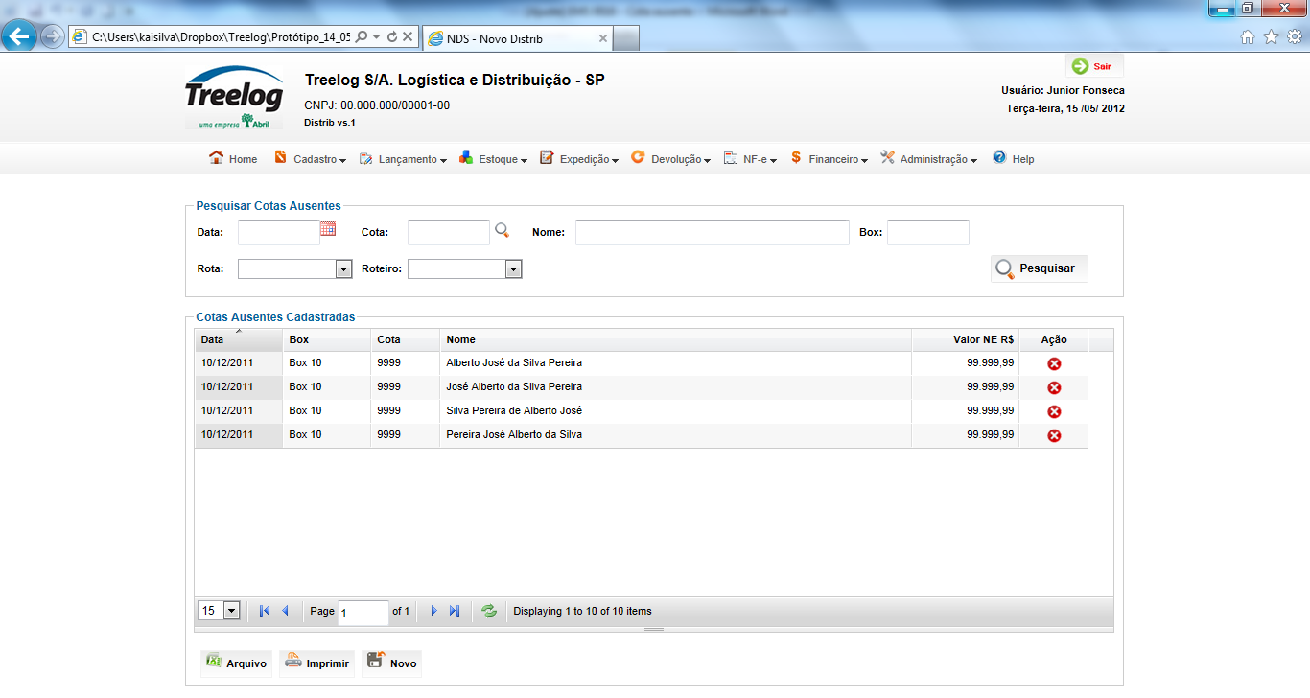

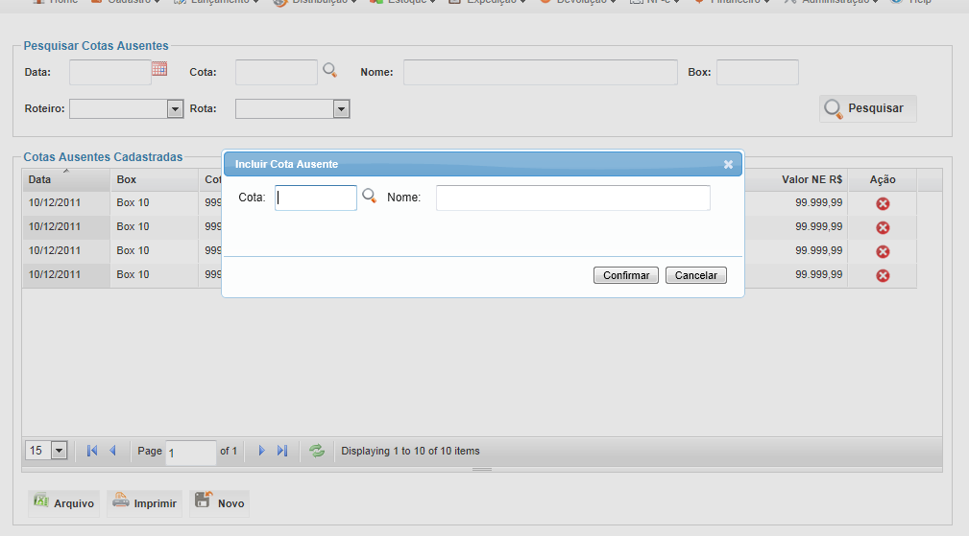

## Relatórios envolvidos na Manutenção

NA

## Interface dos Dispositivos envolvidos na Manutenção

NA

## Integrações entre sistemas/módulos envolvidas na Manutenção

NA

PONTOS DE ATENÇÃO[3]*

## Riscos, restrições e dependências envolvidos na manutenção

NA

ESPECIFICAÇÃO TÉCNICA[4]**

## Lista de objetos manipulados/alterados/criados

Esta seção destaca os objetos do sistema/módulo envolvidos nesta Manutenção.

## Estrutura de Dados

## Objetos de Banco de Dados

## Fontes

## Documentação

ESTIMATIVA PREVISTA[5]**

## Estimativa de para implantação:

|  |  |  |
| --- | --- | --- |
| **ATIVIDADES DE IMPLEMENTAÇÃO** | **HORAS ESTIMADAS (h)** | |
| <Preencher com o nome da atividade executada pela Consultoria > | <Preencher com a qtde de horas> | |
| <Preencher com o nome da atividade executada pela Consultoria > | <Preencher com a qtde de horas> | |
| <Preencher com o nome da atividade executada pela Consultoria > | <Preencher com a qtde de horas> | |
|  |  | |
| **TOTAL HORAS** | <Preencher com qtde TOTAL de horas> | |
| **Data Início/Fim da Implementação da EMS** | <dd/mm/aaaa> | <dd/mm/aaaa> |
| **ATIVIDADES DE HOMOLOGAÇÃO/TESTES** | **HORAS ESTIMADAS (h)** | |
| <Preencher com o nome da atividade executada pela Consultoria> | <Preencher com a qtde de horas> | |
| <Preencher com o nome da atividade executada pela Abril> | <Preencher com a qtde de horas> | |
| **Data Início/Fim da Homologação da EMS** | <dd/mm/aaaa> | <dd/mm/aaaa> |
| **ATIVIDADES IMPLANTAÇÃO** | **HORAS ESTIMADAS (h)** | |
| <Preencher com o nome da atividade> | <Preencher com a qtde de horas> | |
| <Preencher com o nome da atividade> | <Preencher com a qtde de horas> | |
| **Data de Implantação em Produção** | <dd/mm/aaaa> | <dd/mm/aaaa> |

## Aprovações:

|  |  |  |  |
| --- | --- | --- | --- |
| **Nome** | **Área** | **Assinatura** | **Data** |
| <Nome do aprovador> | <Nome da área do aprovador> | <Assinatura do aprovador> | <dd/mm/aaaa> |
| <Nome do aprovador> | <Nome da área do aprovador> | <Assinatura do aprovador> | <dd/mm/aaaa> |
| <Nome do aprovador> | <Nome da área do aprovador> | <Assinatura do aprovador> | <dd/mm/aaaa> |
|  |  |  |  |

PLANO DE IMPLANTAÇÃO EM HOMOLOGAÇÃO/PRODUÇÃO[6]**

## Roteiro de implantação em homologação

|  |  |  |  |  |  |
| --- | --- | --- | --- | --- | --- |
| **Seq.** | **Grupo Solucionador** | **Descrição da atividade** | **Versão** | **Caminho Versionador** | **Status\*** |
| *<1>* |  |  |  |  |  |
| *<2>* |  |  |  |  |  |
| *<3>* |  |  |  |  |  |
| *<4>* |  |  |  |  |  |
| *<n>* |  |  |  |  |  |

*Preenchido pela Gerência de Liberação

## Roteiro de implantação em produção

|  |  |  |  |  |  |  |
| --- | --- | --- | --- | --- | --- | --- |
| **Seq.** | **Grupo Solucionador** | **Descrição da atividade** | **Data/Hora Programada p/ Execução** | **Versão** | **Caminho Versionador** | **Status\*** |
| *<1>* |  |  |  |  |  |  |
| *<2>* |  |  |  |  |  |  |
| *<3>* |  |  |  |  |  |  |
| *<4>* |  |  |  |  |  |  |
| *<n>* |  |  |  |  |  |  |

*Preenchido pela Gerência de Liberação

PLANO DE VOLTA

## Roteiro para aplicação do plano de volta

|  |  |  |
| --- | --- | --- |
| **Seq.** | **Grupo Solucionador** | **Descrição da atividade de volta** |
| *<1>* |  |  |
| *<2>* |  |  |
| *<3>* |  |  |
| *<4>* |  |  |
| *<n>* |  |  |

* A seqüência de atividades descritas no plano de volta deverão estar sincronizadas (mesmo ID) com o Roteiro de Implantação

PLANO DE COMUNICAÇÃO

|  |  |  |  |
| --- | --- | --- | --- |
| **Seq. Escalonamento** | **Nome Contato** | **Telefone** | **Área / Responsabilidade** |
| *1.* |  |  |  |
| *1.1 (opcional)* |  |  |  |
| *1.2 (opcional)* |  |  |  |
| *1.3 (opcional)* |  |  |  |
| *2.* |  |  |  |
| *2.1 (opcional)* |  |  |  |
| *2.2 (opcional)* |  |  |  |
| *2.3 (opcional)* |  |  |  |
| *3.* |  |  |  |
| *3.1 (opcional)* |  |  |  |
| *3.2 (opcional)* |  |  |  |
| *3.3 (opcional)* |  |  |  |

1. * Preenchido pela Abril
2. * Preenchido pela Abril
3. * Preenchido pela Abril
4. ** Preenchido pela Consultoria
5. ** Preenchido pela Consultoria
6. ** Preenchido pela Consultoria